

**CENTRO UNIVERSITÁRIO LUTERANO DE SANTARÉM - CEULS**

ASSOCIAÇÃO EDUCACIONAL LUTERANA DO BRASIL - AELBRA

Portaria Ministerial nº 1992 – D.O.U. de 20/12/06

COORDENAÇÃO DE ENGENHARIA CIVIL

***ENGENHARIA CIVIL***

SEGUNDO SIMULADO CEULS/ULBRA 2017/2 – 16/11/2017

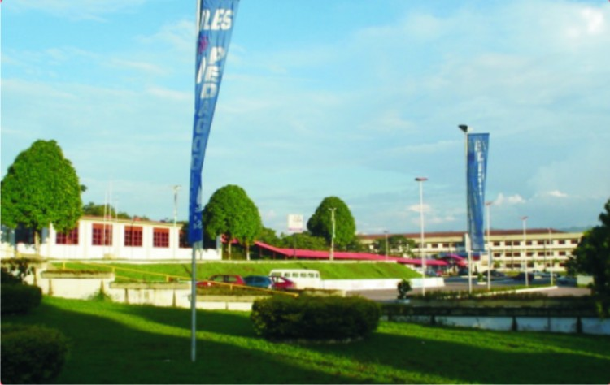

**LEIA COM ATENÇÃO AS INSTRUÇÕES ABAIXO.**

1. **Verifique se além deste caderno você recebeu o caderno de respostas, destinado a transcrição das respostas das questões de múltipla escolha.**
2. **Observe a forma correta de marcar o gabarito: ( a ) ( b ) ( c ) ( d ) ( e ) – marque apenas em cima da letra que você escolheu.**
3. **A prova será composta de 25 questões de matérias específicas com valor de 0,35 e 5 questões de conhecimentos gerais que irão valer 0,25 cada, totalizando 10 pontos com peso 3 que irão totalizar 3 pontos para o G2**
4. **Você terá três horas para responder todas as questões, sendo que o tempo mínimo de permanência na sala de aula será de uma hora.**
5. **O aluno poderá levar o caderno de perguntas, sendo obrigatório devolver a folha do gabarito.**
6. **As provas iniciarão as 19:00 horas, sendo que terá uma tolerância de quinze minutos para entrar na sala.**
7. **Não será permitido o uso de calculadora, telefone celular ou qualquer aparelho eletrônico durante a prova.**
8. **Por favor desligue e guarde o seu celular – o aluno que for flagrado utilizando celular durante a prova terá a mesma recolhida e os pontos serão zerados.**
9. Segundo a NBR 6118, para dimensionarmos as estruturas de concreto devemos respeitar as espessuras mínimas para termos um adequado dimensionamento, com relação a dimensões mínimas é correto afirmar que:
10. Com relação a laje maciça, deve ser respeitado o seguinte limite mínimo para a espessura 7 cm, para laje de piso ou de cobertura em balanço.
11. A seção transversal das vigas não deve apresentar largura menor que 12 cm.
12. A seção transversal de pilares qualquer que seja sua forma, não deve apresentar dimensão menor que 19 cm.
13. Em lajes maciças que suportem veículos de peso total maior que 30 kN a espessura mínima deverá ser de 12 cm.

É correto apenas o que se afirma em

1. I e II.
2. III e IV.
3. I, II e III.
4. II III e IV.
5. I, II, III e IV.
6. De acordo com a NBR 6118, é correto afirmar que:
7. Vigas são elementos lineares em que a Tração é preponderante.
8. Pilares são elementos lineares de eixo reto, usualmente dispostos na vertical, em que as forças normais de compressão e tração são preponderantes.
9. Tirantes são elementos lineares de eixo reto em que as forças normais de tração são preponderantes.
10. Arcos são elementos lineares de eixo reto em que as forças de compressão são preponderantes.
11. Placas são elementos de superfície plana sujeitos principalmente a ações normais paralelas a seu plano
12. Um empresário decidiu investir na construção de um prédio de 4 andares mais pilotis, sendo que cada andar terá 4 apartamentos, totalizando 16 unidades, que serão vendidos por R$ 240.000,00 à vista cada unidade. Foi contratado um Engenheiro recém formado para auxiliar no orçamento e planejamento da obra, bem como acompanhar o cronograma fisíco-financeiro. Ficou decidido que a obra será construída em 10 meses e que o empresário dispõe de R$ 750.000,00 para investir na obra. O custo total da obra é de R$ 2.400.000,00 que serão gastos uniformemente pelos 10 meses. Pergunta-se a partir de que mês já terá sido necessário a venda de pelo menos um apartamento para que a obra não pare, e quantos apartamentos precisam serem vendidos por mês para que a obra não fique sem recursos financeiros a partir do momento em que o dinheiro do investidor terminar.
13. A partir do primeiro mês e será necessário vender 3 apartamentos por mês.
14. A partir do segundo mês e será necessário vender 1 apartamento por mês.
15. A partir do quarto mês e será necessário vender 1 apartamento por mês.
16. A partir do sexto mês e será necessário vender 2 apartamentos por mês.
17. A partir do terceiro mês e será necessário vender 3 apartamentos por mês
18. Com Relação a questão anterior considerando que as despesas com administração e impostos terão uma taxa de 40%, qual será o lucro do empresário?
19. R$ 1.440.000,00
20. R$ 1.536.000,00
21. R$ 3.840.000,00
22. R$ 864.000,00
23. R$ 720.000,00
24. Com relação a NR-18 CONDIÇÕES E MEIO AMBIENTE DE TRABALHO NA INDÚSTRIA DA CONSTRUÇÃO é correto afirmar que:

I – É obrigatória a comunicação à Delegacia Regional do Trabalho, antes do início das atividades das seguintes informações, endereço correto da obra, (CEI, (CGC) CNPJ ou CPF) do contratante, tipo de obra, datas de início e fim, número máximo previsto de trabalhadores.

II – O PCMAT deve ser elaborado por uma pessoa que conheça o tipo de obra a ser executada.

III – Não são aceitas construções móveis tipo contêineres nas áreas de vivências dos canteiros de obras em nenhuma hipótese.

IV – A Instalação sanitária deve ser Constituída de lavatório, vaso sanitário e mictório, na proporção de de 1 conjunto para cada grupo de 20 trabalhadores ou fração, bem como chuveiro, na proporção de uma unidade para cada grupo de 10 trabalhadores ou fração.

Estão corretas as alternativas:

1. I e II
2. I, II e III
3. I, II, III e IV
4. I, III e IV
5. I e IV
6. Com relação aos vasos sanitáriose local onde serão instalados nos canteiros de obras é correto afirmar que:
7. Precisam ter uma área mínima de 1,5 m2.
8. Por medida de segurança não devem ter trincos.
9. Devem ter uma divisória com 1,8 m de altura mínima, com borda livre de 15 cm do solo.
10. Devem ter um recipiente de lixo com ou sem tampa, sendo responsabilidade do funcionário levar o papel higiênico.
11. Por se tratar de uma ligação provisória podem ser interligados a rede de drenagem da obra.

**7)** Uma obra organizada e bem planejada deve ter seu canteiro projetado de forma que sejam

previstas áreas de vivência que garantam condições adequadas ao trabalho na indústria da construção. Para tanto, deve ser observado o estabelecido na Norma Regulamentadora NR-18, do Ministério do Trabalho e Emprego.

Dentre as situações apresentadas abaixo para os casos em que obra precisa ter Alojamentos para os seus funcionários (Item 18.4.2.10), qual a alternativa que está de acordo com essa norma?

1. As dimensões mínimas das camas devem ser de 0,80 m por 1,90 m e distância entre o ripamento de cinco centímetros, disposto ainda de colchão com densidade 26 e espessura mínima de 10 cm
2. Os alojamentos devem ter armários simples para cada dois funcionários.
3. Cada funcionário deverá levar seu lençol, fronha e travesseiro em condições adequadas de higiene.
4. É permitido cozinhar e aquecer as refeições desde que o botijão de gás esteja do lado de fora.
5. A cozinha, obrigatória em qualquer canteiro de obra, deve ficar adjacente ao local de refeições, possuir equipamento de refrigeração e dispor de recipiente com tampa para a coleta de lixo.

**8)** Um projeto de R$ 2.000.000,00 (dois milhões de reais) será realizado em 6 meses. Serão executadas cinco atividades com custos que apresentam os seguintes percentuais em relação ao total: A1 = 30%; A2 = 30%; A3 = 20%, A4 = 10% e A5 = 10%. Cada atividade está distribuída, linearmente, nos seguintes meses:

ATIVIDADES MESES

A1 1, 2 e 3

A2 2, 3 e 4

A3 2, 3, 4 e 5

A4 4 e 5

A5 6

Num cronograma financeiro montado com base nesses dados, qual é o faturamento percentual no mês 4.

No mês 3, quais são os valores, em reais, das atividades A2 e A3, respectivamente?

(A) 15% - 150.000,00 e 100.000,00

(B) 20% - 200.000,00 e 100.000,00

(C) 25% - 200.000,00 e 50.000,00

(D) 25% - 100.000,00 e 50.000,00

(E) 20% - 200.000,00 e 200.000,00

**9)** A figura abaixo representa a vista em planta de uma edificação. Considerando o traçado tradicional de um telhado, com águas caindo em direção a todas as fachadas, o telhado terá:

(A) 8 águas, 4 cumeeiras e 5 espigões.

(B) 7 águas, 3 cumeeiras e 2 espigões.

(C) 6 águas, 2 cumeeiras e 2 espigões.

(D) 8 águas, 3 cumeeiras e 6 espigões.

(E) 6 águas, 8 cumeeiras e 5 espigões.

**10)** Observe o esquema estrutural a seguir com apoio de 3º gênero em A, apoios de 2º gênero em B, C e D e rótula em F, G e H:

O grau de hiperestaticidade dessa estrutura é

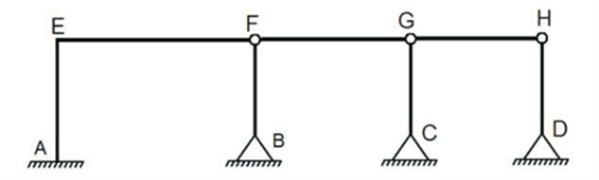

a) 0

b) 1

c) 2

d) 3

e) 6

**11)** Os critérios gerais seguidos em projeto, operação e manutenção de controle de drenagem urbana, no aspecto hidrológico, envolvem diretrizes tais como

* 1. Definição do volume de deflúvio.
  2. Picos de vazão excedendo valores naturais.
  3. Desvio dos primeiros instantes da chuva para um reservatório.
  4. Bacia de detenção capaz de armazenar deflúvio determinando a altura de precipitação e a liberação em período de tempo predeterminado.

É correto apenas o que se afirma em

(A) I e II.

(B) I e IV.

(C) II e III.

1. I, III e IV.
2. II, III e IV.

**12)** Os revestimentos são executados nas alvenarias para dar maior resistência ao choque e abrasão, impermeabilizá-las, tornar as paredes mais higiênicas e aumentar as qualidades de isolamento térmico e acústico. Podemos citar ainda que:

1. O chapisco visa facilitar o revestimento posterior, dando maior aderência, devido a sua superfície porosa. Pode ser acrescido de adesivo para argamassa para melhor funcionalidade. É aconselhável embutir as tubulações após o chapisco para não prejudicar sua aplicação.

**II.** O emboço é aplicado sobre o chapisco, e possui funções de vedação e regularização da superfície e a proteção da edificação. Sua espessura ideal varia de 15 a 20mm.

**III.** O acabamento desempenado é o ideal para receber pintura diretamente sobre o emboço, sem a necessidade de massa corrida. Porém o resultado não é o mesmo.

**IV.** As taliscas são pequenas peças cerâmicas assentadas sobre a alvenaria e servem para demarcar a espessura e prumo do revestimento que será aplicado sobre a parede.

É correto apenas o que afirma em

(A) I, II e III

(B) II e III.

(C) I e III.

(D) II e IV

(E) II, III e IV

1. Com relação ao material *aço*:

l. É uma liga ferrosa contendo ferro e carbono, podendo conter impurezas como enxofre, fósforo e manganês;

ll. Os aços para concreto armado C.A tem percentual de carbono na ordem de 0,18% a 0,25%, sendo considerado, portanto aço de baixa liga;

lll. O ferro fundido tem % de carbono na ordem de 2 a 4,5%;

lV. Na obtenção do aço, o auto forno é abastecido com minério de ferro, carvão coque e calcário em camadas intercaladas, que vão se fundindo a medida que descem, se transformando em ferro gusa e escória.

V. Os principais minerais que contem ferro, e são utilizados no Brasil são: Taconita, Hematita, Magnetita, Limonita e Pirita.

a) São corretas as Alternativas I,II,III e lV

b) São corretas as Alternativas I,II,IVeV

c) São corretas as Alternativas II,III;V

d) São todas corretas

e) São todas incorretas

1. O cimento a ser adquirido para o laboratório de construção civil da ULBRA tem como especificação: ser um “cimento composto, com material pozolânico, resistência de 32 Mpa e resistente à sulfatos”. Logo, sua representação comercial é:
2. CPll – P 32 RS
3. CPl – Z 32 RS
4. CPll – Z 32 RS
5. CP V – ARI 32 RS.
6. CP lll – Z 25 RS
7. Associe o nome dos processos listados às equações que os representam e marque a alternativa CORRETA para as quatro combinações:

l) Calcinação;

ll) Endurecimento;

lll) Hidratação;

lV) Desidratação da gipsita.

A) CaCO3 + Calor → CaO + CO2;

b) CaO + H2O → Ca(OH)2 + Calor;

c) Ca(OH)2 + CO2 → CaCO3 + H2O;

D) 2(CaSO4.2 H2O) + Calor → 2(CaSO4.2 H2O) + 3 H2O.

1. I) D ll) B lll) A lV) C
2. l) B ll) A lll) D lV) B
3. l) C ll) A lll) B lV) D
4. l) A ll) C lll) B lV) D
5. I) D II) A III) C IV) B
6. Um grande reservatório de água precisa ser esvaziado o mais rápido possível para uma manutenção de emergência, os profissionais calcularam que uma bomba conseguiria esvaziar todo o reservatório em 1 hora, 30 minutos e 50 segundos. Como os profissionais observaram que era muito tempo decidiram colocar duas bombas, informe em quanto tempo o reservatório será esvaziado:

a) 46 minutos e 45 segundos

b) 48 minutos e 30 segundos

c) 47 minutos e 51 segundos

d) 49 minutos e 51 segundos

e) 45 minutos e 25 segundos

**17)** Na execução de uma sondagem a percussão verificou-se que, em determinada profundidade do ensaio para a penetração dos primeiros 15 cm foram necessários 6 golpes, Para a penetração dos 15 cm subsequentes foram aplicados 9 golpes, e por fim, nos últimos 15 cm totalizando uma penetração de 45 cm foram necessários 10 golpes. O N SPT, que caracteriza o ensaio nesta profundidade é igual a:

a) 18 b) 19 c) 14 d) 8 e) 24

**18)** Calcule a espessura que se deve espalhar um solo solto para que, após a sua compactação, se obtenha uma camada de piso com espessura final de 35 cm. Dados: 1) peso específico do solo solto=14 kN/m3; 2) peso específico do solo compactado=18 kN/ metros cúbicos.

a) 37,2 cm.

b) 51 cm.

c) 36,3 cm.

d) 56 cm.

e) 45 cm

**19)** Com base nos parâmetros de volume de tráfego e de relevo da região, o DNER, hoje DNIT, estabeleceu critérios para a classificação técnica das rodovias brasileiras.

Quanto às classes de projetos, analise as afirmações que seguem.

I As classes de projetos são numeradas de 0 a 4 e diferenciam-se apenas pelo controle de acesso, seja este total ou parcial.

II Cada classe de projeto tem uma velocidade diretriz recomendada, que é a menor velocidade para se percorrer a rodovia com segurança.

III Os critérios de classificação técnica para tomada de decisão entre uma rodovia I-A ou I-B avaliam, principalmente, o nível de serviço esperado e o volume de tráfego projetado.

Marque a opção correta.

A) Apenas a afirmação III está correta.

B) Apenas a afirmação II está correta.

C) As afirmações I e II estão corretas.

D) As afirmações I e III estão corretas.

E) Todas as afirmações estão corretas.

**20)** A fotoelasticidade é uma técnica experimental utilizada para a análise de tensões e deformações em peças com formas complexas. A passagem de luz polarizada através de um modelo de material fotoelástico sob tensão forma franjas luminosas escuras e claras. O espaçamento apresentado entre as franjas caracteriza a distribuição das tensões: espaçamento regular indica distribuição linear de tensões, redução do espaçamento indica concentração de tensões. Uma peça curva de seção transversal constante, com concordância circular e prolongamento, é apresentada na figura ao lado. O elemento está equilibrado por duas cargas momento M, e tem seu estado de tensões apresentado por fotoelasticidade,

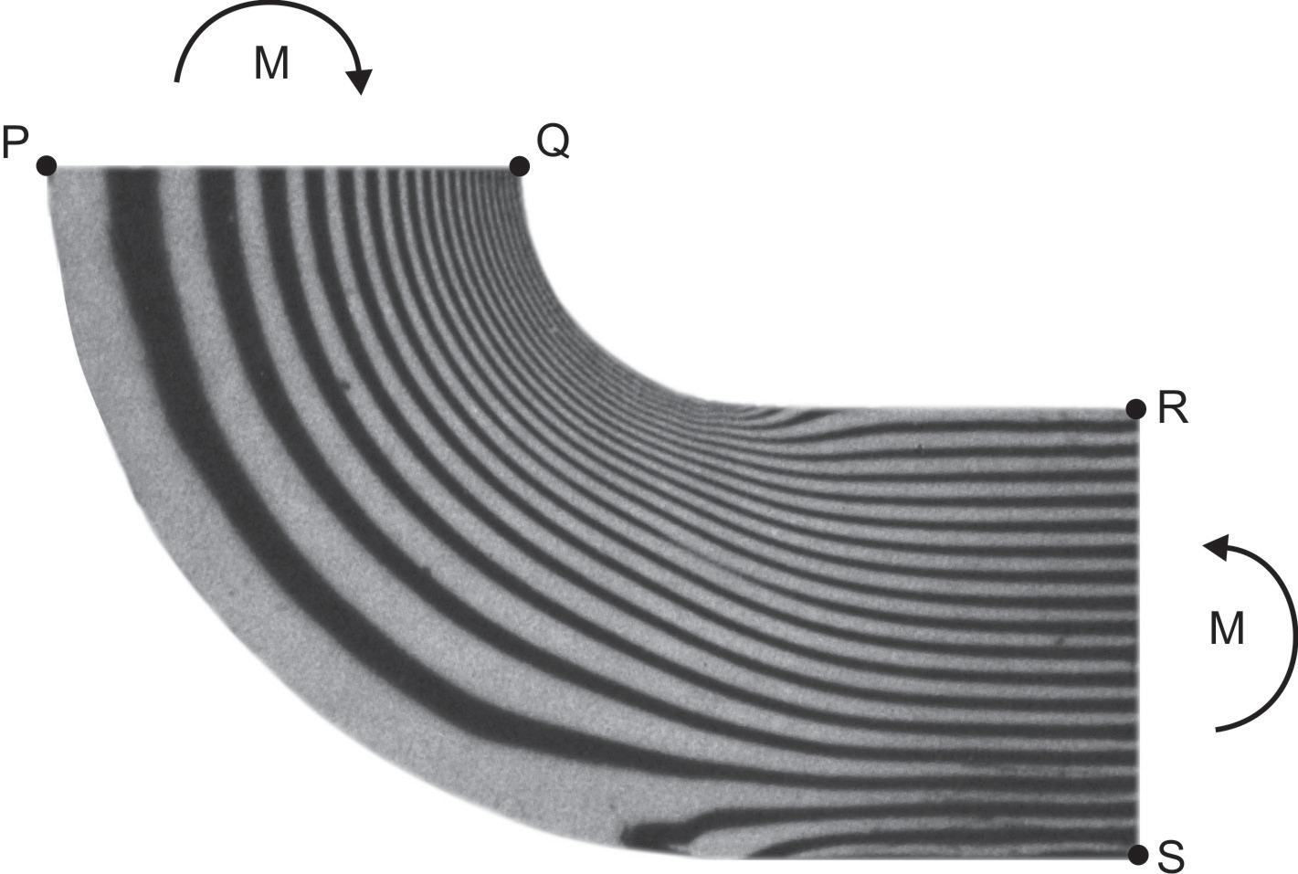Em relação ao estado de tensões nas seções PQ e RS, o módulo de tensão normal no ponto

1. P é maior que o módulo da tensão normal no ponto R.
2. Q é maior que o módulo da tensão normal no ponto R.
3. Q é menor que o módulo da tensão normal no ponto S.
4. R é maior que o módulo da tensão normal no ponto S.
5. S é menor que o módulo da tensão normal no ponto P.

**21)** Uma bacia hidrográfica apresenta determinada resposta à ação de uma chuva com altura de 10 mm e duração de 1 h, conforme mostra a seguinte tabela:



Qual a vazão de pico da onda de cheia formada por uma precipitação de 10 mm, seguida de uma precipitação de 20 mm, ambas com duração de 1 hora, para esta bacia e em quanto tempo ocorrerá a vazão de pico?

a) 30 m3/s, em 2 horas.

b) 40 m3/s, em 3 horas.

c) 40 m3/s, em 2 horas.

d) 45 m3/s, em 3 horas.

e) 45 m3/s, em 2 horas

**22)** Para se realizar a impermeabilização de uma área retangular de 50m x 20m, foi necessário adotar, na técnica construtiva, 3 % de caimento no contrapiso, partindo-se da linha que une os dois pontos médios dos lados de 20m e caindo para as duas laterais, ao longo dos 50m. A altura do ponto mais alto desse contrapiso, em relação ao ponto mais baixo, é:

a) 6cm

b) 10cm

c) 20cm

d) 30cm

e) 40cm

**23)** Ao se efetuar a fiscalização da construção de uma edificação, observou-se que a NBR 13755:1996 (que se refere a revestimento de paredes externas e internas) estabelece como critério de conformidade a verificação da aderência. Deve-se remover uma placa a cada 5 m2, assentada no máximo há 30 minutos e escolhida ao acaso. Essa placa deve ter argamassa colante impregnada em

a) 10% do tardoz.

b) 50% do tardoz.

c) 100% do tardoz.

d) 80% do tardoz.

e) 90% do tardoz.

**24)** Em um levantamento planialtimétrico com 5 alinhamentos traçando uma poligonal fechada sendo P.1 a ré para o P.2, qual rumo magnético considerando seu azimute verdadeiro 65°22’47’’? Considere a declinação magnética de 2°33’11’’ E

1. 65°33’11’’ NE
2. 62°49’36’’ SE
3. 62°49’36’’ NE
4. 67°55’58’’ NE
5. 112°4’2’’ SE

**25)** Um grifo é utilizado para rosquear um tubo de φ 20 mm a uma luva, como mostra a figura. Determinar a intensidade da força F exercida pelo grifo no tubo, quando a força aplicada no aperto for 80 N.

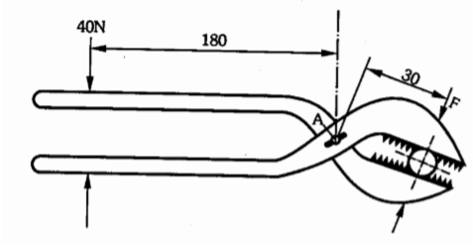

a) A Força F é de 120 N

b) A Força F é de 240 N

c) A Força F é de 480 N

d) A Força F é de 960 N

e) A Força F é de 1080 N

**26)** Apesar do progresso verificado nos últimos anos, o Brasil continua sendo um país em que há uma grande desigualdade de renda entre os cidadãos. Uma forma de se constatar este fato é por meio da Curva de Lorenz, que fornece, para cada valor de *x* entre 0 e 100, o percentual da renda total do País auferido pelos *x*% de brasileiros de menor renda. Por exemplo, na Curva de Lorenz para 2004, apresentada ao lado, constata-se que a renda total dos 60% de menor renda representou apenas 20% da renda total.

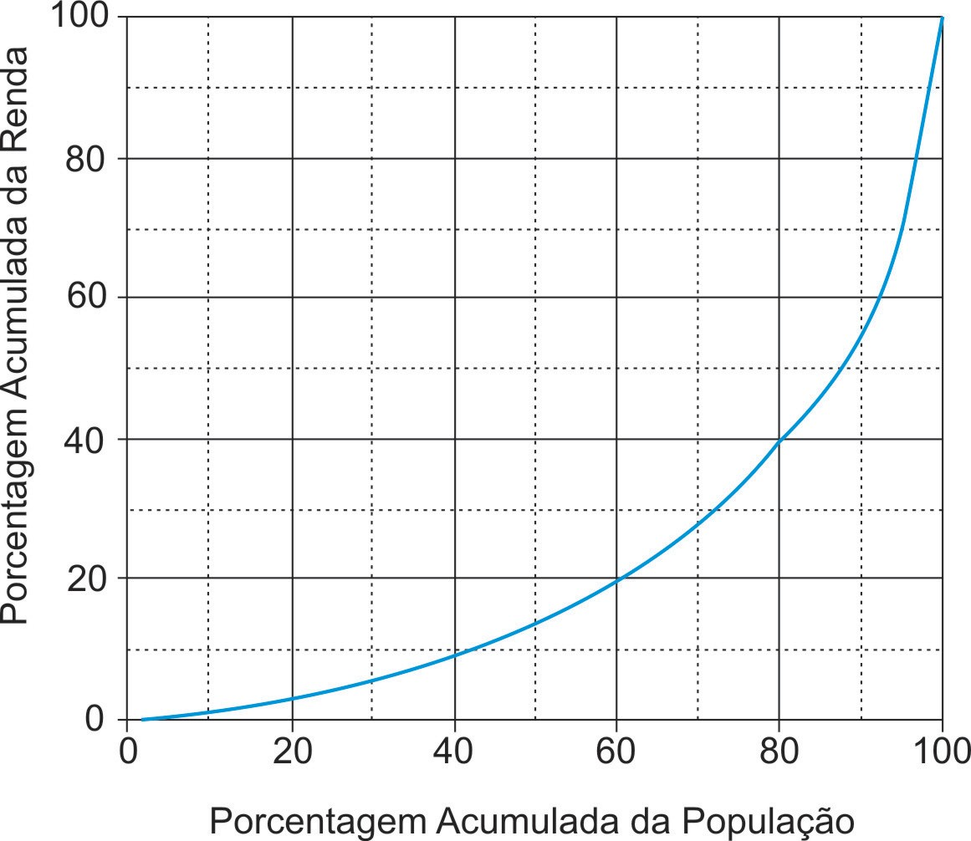

De acordo com o mesmo gráfico, o percentual da renda total correspondente aos 20% de **maior** renda foi, aproximadamente, igual a:

(a) 20% (b) 40% (c) 50% (d) 60% (e) 80%

**27)** Em janeiro de 2016, entrou em vigor a Lei Brasileira de Inclusão da Pessoa com Deficiência (LBI), instrumento que garante mais direitos às pessoas com deficiência e prevê punições para atos de discriminação. A Lei destaca a importância de estratégias de inclusão e de superação de barreiras oriundas de deficiência.

Um exemplo de superação e inclusão é a atuação do atleta Paralímpicos Daniel Dias. O nadador, que nasceu no dia 24 de maio de 1988, sem partes de alguns membros, conquistou, aos 28 anos de idade, sua 24ª medalha, das quais 14 de ouro, sendo nove conquistadas nas Paralímpiadas do Rio de Janeiro. Orgulho para os brasileiros.

Considerando o texto apresentado, avalie as afirmações a seguir, relativas à inclusão de pessoas com deficiência.

I. O esporte, para ser inclusivo, requer prática orientada para cada tipo de deficiência.

II. Na prática esportiva orientada, metas e objetivos são estabelecidos como ferramentas motivacionais a fim de promover ganhos motores e cognitivos à pessoa com deficiência.

III. A LBI foi fundamental para a inclusão de Daniel Dias, que se tornou o melhor nadador Paralímpico da história.

É correto o que se afirma em

a) II, apenas.

b) III, apenas.

c) I e II, apenas.

d) I e III, apenas.

e) I, II e III.

**28)** inserir-se na sociedade da informação não significa apenas ter acesso às Tecnologias de Informação e Comunicação (TIC), mas, principalmente, saber utilizar essas tecnologias para a busca e a seleção de informações que permitam a cada pessoa resolver problemas do cotidiano, compreender o mundo e atuar na transformação de seu contexto. Assim, o uso das TIC com vistas à criação de uma rede de conhecimentos favorece a democratização do acesso à informação, a troca de informações e de experiências, a compreensão crítica da realidade e o desenvolvimento humano, social, cultural e educacional.

Disponível em: <www.portal.mec.gov.br>. Acesso em: 30 jul. 2016 (adaptado).

Com base no texto apresentado, conclui-se que

a) a inserção de um indivíduo nas relações sociais e virtuais contemporâneas exige mais que inclusão digital técnica.

b) o domínio de recursos tecnológicos de acesso à internet assegura ao indivíduo compreender a informação e desenvolver a capacidade de tomar decisões.

c) a solução para se democratizar o acesso à informação no Brasil consiste em estendê-lo a todo o território, disponibilizando microcomputadores nos domicílios brasileiros.

d) o compartilhamento de informações e experiências mediado pelas TIC baseia-se no pressuposto de que o indivíduo resida em centros urbanos.

e) os avanços das TIC vêm-se refletindo globalmente, de modo uniforme, haja vista a possibilidade de comunicação em tempo real entre indivíduos de diferentes regiões.

**29)** O plágio é daqueles fenômenos da vida acadêmica a respeito dos quais todo escritor conhece um caso, sobre os quais há rumores permanentes entre as comunidades de pesquisa e com os quais o jovem estudante é confrontado em seus primeiros escritos.

Trata-se de uma apropriação indevida de criação literária, que viola o direito de reconhecimento do autor e a expectativa de ineditismo do leitor. Como regra, o plágio desrespeita a norma de atribuição de autoria na comunicação cientifica, viola essencialmente a identidade da autoria e o direito individual de ser publicamente reconhecido por uma criação. Por isso, apresenta-se como uma ofensa à honestidade intelectual e deve ser uma prática enfrentada no campo da ética.

Na comunicação cientifica, o pastiche é a forma mais ardilosa de plágio, aquela que se autodenuncia pela tentativa de encobrimento da cópia. O copista é alguém que repete literalmente o que admira. O pasticheiro, por sua vez, é um enganador, aquele que se debruça diante de uma obra e a adultera para, perversamente, aprisioná-la em sua pretensa autoria. Como o copista, o pasticheiro não tem voz própria, mas dissimula as vozes de suas influências para fazê-las parecer suas.

DINIZ, D.; MUNHOZ, A. T. M. Cópia e pastiche: plágio na comunicação científica. Argumentum, Vitória (ES), ano 3, v. 1, n.3, p.11-28, jan./jun. 2011 (adaptado).

Considerando o texto apresentado, assinale a opção correta.

a) O plágio é uma espécie de crime e, portanto, deve ser enfrentado judicialmente pela comunidade acadêmica.

b) A expectativa de que todo escritor acadêmico reconheça a anterioridade criativa de suas fontes é rompida na prática do plágio.

c) A transcrição de textos acadêmicos, caso não seja autorizada pelo autor, evidencia desonestidade intelectual.

d) Pesquisadores e escritores acadêmicos devem ser capazes de construir, sozinhos, sua voz autoral, a fim de evitar a imitação e a repetição que caracterizam o plágio.

e) O pastiche se caracteriza por modificações vocabulares em textos acadêmicos, desde que preservadas suas ideias originais, bem como sua autoria.

**30)** A articulação indígena-quilombola vem-se consolidando em Oriximiná, no Pará, desde 2012, com o objetivo de incentivar a parceria entre índios e quilombolas frente a novos desafios comuns.

A aliança possibilitou, em 2015, a reaproximação entre índios da Terra Indígena Kaxuyana-Tunayana e os quilombolas da Terra Quilombola Cachoeira Porteira, cujas relações, no processo de regularização de suas terras, haviam assumido ares de conflito. Reunidos no Quilombo Abuí, escolhido como local neutro e livre de influências externas, em maio de 2015, lideranças indígenas e quilombolas de ambas as terras, com a mediação de lideranças quilombolas de outras comunidades, acordaram os limites territoriais para fins de regularização fundiária. O acordo foi oficializado junto ao Ministério Público Federal e ao Ministério Público Estadual.

Disponível em: <http://www.quilombo.org.br>. Acesso em: 29 ago. 2016 (adaptado).

A análise dessa situação evidencia a importância da:

a) autodeterminação dos povos tradicionais na definição de seus limites territoriais.

b) intervenção prévia do Estado em situações de potencial conflito entre povos tradicionais.

c) urgência de regularização das terras quilombolas e indígenas, priorizando-se áreas isentas de conflitos.

d) definição, por atores externos, dos desafios comuns a serem enfrentados pelos povos tradicionais.

e) participação do Ministério Público nas negociações de limites territoriais entre quilombolas e indígenas.